7.12.2023

Vánoční a silvestrovské účesy s kadeřnictvím Klier

Nejkrásnější a nejvíce očekávané období roku se blíží a dámy už vymýšlejí outfity ke štědrovečerní tabuli, na silvestrovskou noc, vánoční večírek s kolegy a předvánoční setkání s rodinou a přáteli. Dokonale upravené vlasy a krásný účes jsou klíčovou součástí vzhledu.
Jak ale najít v tomto hektickém čase prostor na péči o svůj účes? Jednoduše! Navštivte nejbližší kadeřnictví Klier a to bez objednávání! Salóny jsou pro otevřené 7 dní v týdnu, dokonce i 23. prosince a na Štědrý den dopoledne.

Dokonalý účes ve vánočním období? Kdy jindy!
Zkušení kadeřníci v Klieru vám rádi poradí a pomohou najít ten správný účes, který dodá sebevědomí, zdůrazní krásu a budete se v něm cítit prostě skvěle. Dopřát si můžete nový střih, zářivou barvu a oslňující finální styling. A také regenerační kúru, protože krásné vlasy jsou především zdravé vlasy.
- Jaké jsou letos vánoční trendy? Především je to úprava do vln, a to pro majitelky dlouhých i krátkých vlasů. Vlnky mohou být volné, ale i pevné kudrlinky vypadají skvěle. Dámám s kratšími vlasy pomohou v zářivém looku dlouhé výrazné náušnice, dlouhovlásky mohou zaplést část vlasů do volnějšího copu, která slavnostnost účesu ještě povýší.
- Skvěle bude vypadat i dokonale provedený pony tail, oblíbenou klasikou je také ležérní drdol.
- Pro vánoční sezónu jsou skvělé i nejrůznější vlasové ozdoby, sponky, čelenky nebo pentle ve vánočních barvách (zelená, červená a zlatá).
- Ve vánočním období se určitě budou hodit i pro domácí péči profesionální produkty pro styling vlasů. Skvělý tip je třeba sérum pro lesklé vlasy OSIS Magic, který vlasy zanechá jiskřivě lesklé, hladké a účes lehce zafixuje.

Předvánoční úprava i pro pány
Na slavnostní úpravu by neměli zapomínat ani muži, které mají v Klieru moc rádi. Pánové si mohou dopřát perfektní střih na míru, úpravu vousů a barvení speciálními pánskými barvami, které se postupně vymývají a šediny pouze „zakašírují“. Vlasy tak vypadají přirozeně a nikdo nepozná, že jsou barvené.

Pod stromeček kosmetický balíček nebo dárkový voucher
Šetřete letos svůj čas a pořiďte vánoční dárky rovnou v Klieru. Každý bude nadšený z praktického balíčku kvalitní vlasové kosmetiky, který pořídíte ve všech salónech Klier. Výběr balíčků najdete i na e-shopu Klier, kde dostanete zdarma i voucher na vlasové ošetření Kérastase Fusio Dose v hodnotě 500 Kč.
Další tip na praktický dárek jsou dárkové vouchery, které lze využít na všechny služby kadeřnictví Klier i nákup kosmetiky.

Kadeřnictví Klier najdete je na 33 místech České republiky. Více informací a vaše nejbližší kadeřnictví najdete na webu www.klier.cz. Pohodlně online nakoupíte na shop.klier.cz.
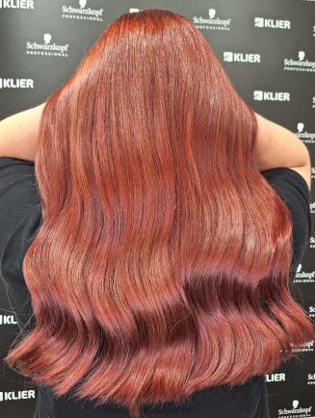
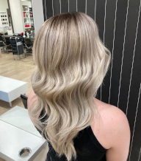
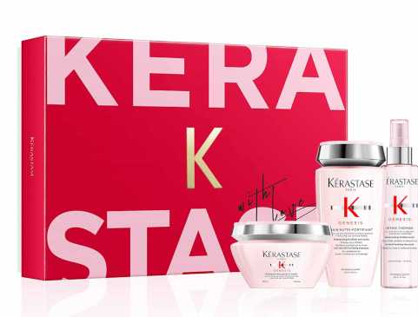
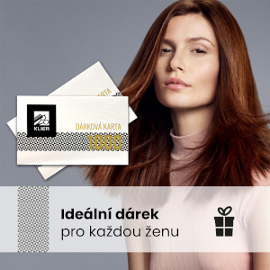
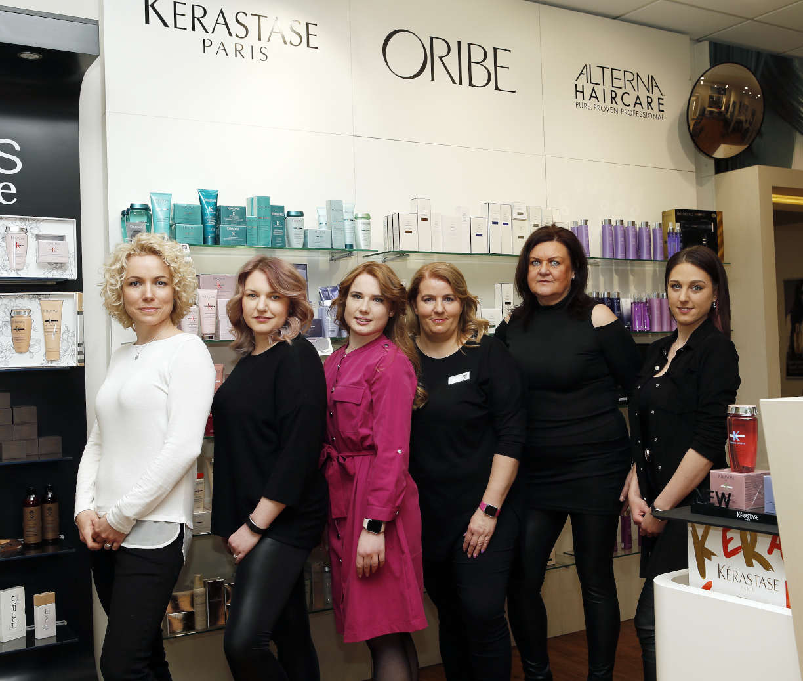

Kontakty:

Kadeřnictví KLIER Mediální servis:
www.klier.cz cammino…
www.instagram.com/kadernictvi_klier_cz Dagmar Kutilová
www.facebook.com/klierkadernictvicr e-mail: kutilova@cammino.cz
www.cammino.cz

